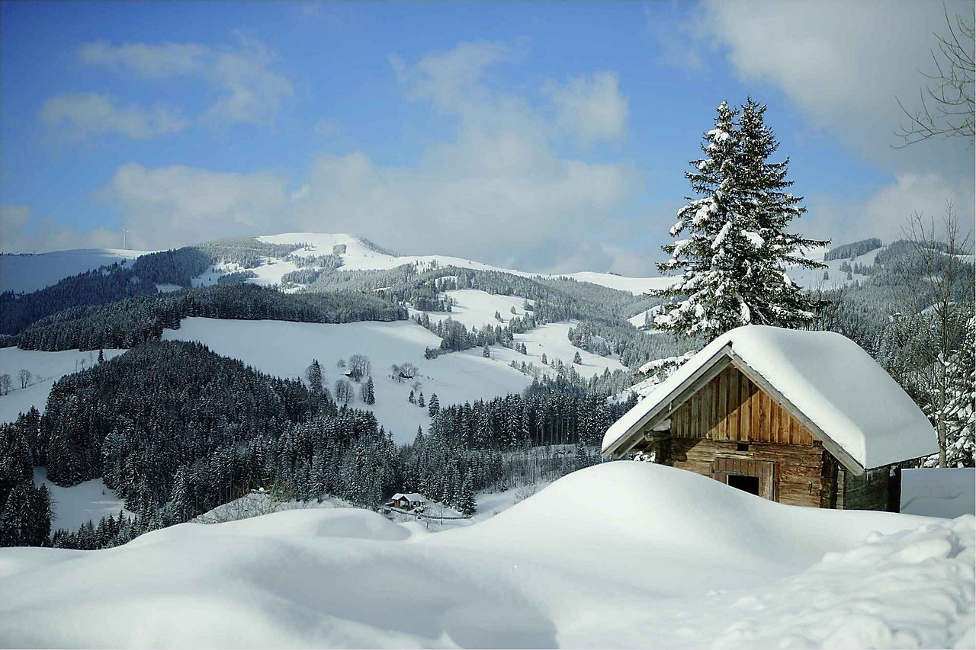
Teichalmlifte
Pisten
blau 0,5 km
rot 2,5 km
schwarz 1,0 km
Lifte
Aibllift 1,0 km
Familienlift 0,5 km
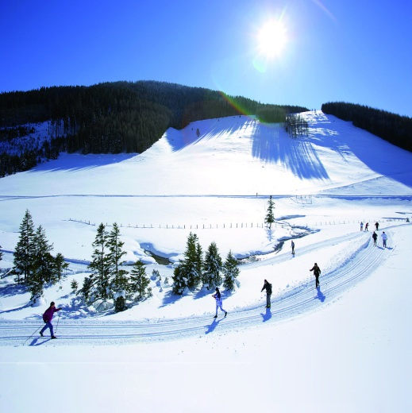
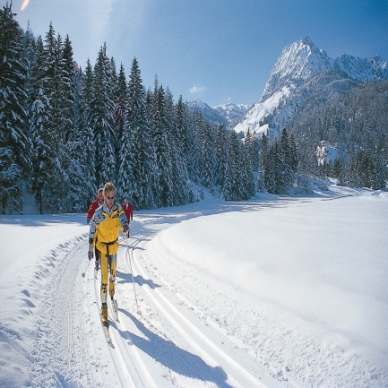
Ostlift 0,8 km
Teichalmlifte

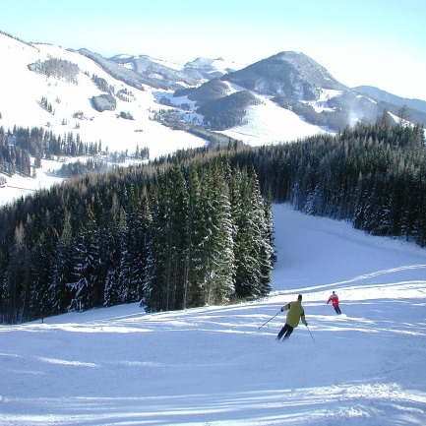
Tel.: 03179 71 77

Die Talstation der Teichalmlifte liegt auf 1 200 m Seehöhe direkt am Teichalmsee. Zu den Schleppliften gehören der Aibl-, Familien- und Ostlift. Durch das Magnetkartensystem
gibt es nur kurze Wartezeiten. Für das leibliche Wohl und eine zünftige Hüttengaudi sorgen das Liftstüberl an der Talstation und die gemütliche Schneebar.
Tageskarten:

Erwachsene € 20,00
Kinder € 14,50

